桥式整流电路图及工作原理介绍

桥式整流电路如图1所示，图（a）、（b）、（c）是桥式整流电路的三种不同画法。由电源变压器、四只整流二极管D1~4 和负载电阻RL组成。四只整流二极管接成电桥形式，故称桥式整流。
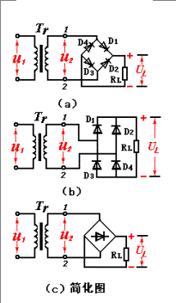
图1 桥式整流电路图
桥式整流电路的工作原理
如图2所示。
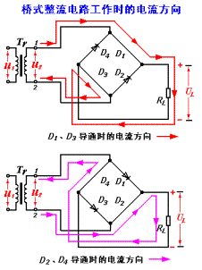
在u2的正半周，D1、D3导通，D2、D4截止，电流由TR次级上端经D1→ RL →D3回到TR 次级下端，在负载RL上得到一半波整流电压
在u2的负半周，D1、D3截止，D2、D4导通，电流由Tr次级的下端经D2→ RL →D4 回到Tr次级上端，在负载RL 上得到另一半波整流电压。
这样就在负载RL上得到一个与全波整流相同的电压波形，其电流的计算与全波整流相同，即
UL = 0.9U2
IL = 0.9U2／RL
流过每个二极管的平均电流为
ID = IL／2 = 0.45 U2／RL
每个二极管所承受的最高反向电压为
什么叫硅桥,什么叫桥堆
目前，小功率桥式整流电路的四只整流二极管，被接成桥路后封装成一个整流器件，称"硅桥"或"桥堆"，使用方便，整流电路也常简化为图Z图1（c）的形式。
桥式整流电路克服了全波整流电路要求变压器次级有中心抽头和二极管承受反压大的缺点，但多用了两只二极管。在半导体器件发展快，成本较低的今天，此缺点并不突出，因而桥式整流电路在实际中应用较为广泛。

二极管整流电路原理与分析
半波整流
二极管半波整流电路实际上利用了二极管的单向导电特性。
当输入电压处于交流电压的正半周时，二极管导通，输出电压v_{o}=v_{i}-v_{d}。当输入电压处于交流电压的负半周时，二极管截止，输出电压v_{o}=0。半波整流电路输入和输出电压的波形如图所示。
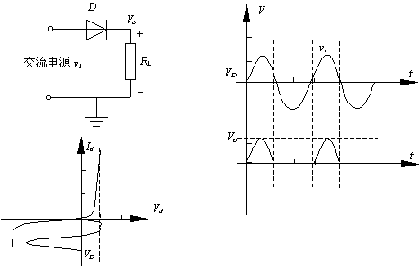
二极管半波整流电路
对于使用直流电源的电动机等功率型的电气设备，半波整流输出的脉动电压就足够了。但对于电子电路，这种电压则不能直接作为半导体器件的电源，还必须经过平滑（滤波）处理。平滑处理电路实际上就是在半波整流的输出端接一个电容，在交流电压正半周时，交流电源在通过二极管向负载提供电源的同时对电容充电，在交流电压负半周时，电容通过负载电阻放电。
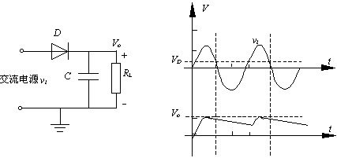
电容输出的二极管半波整流电路 仿真演示
通过上述分析可以得到半波整流电路的基本特点如下：
（1）半波整流输出的是一个直流脉动电压。
（2）半波整流电路的交流利用率为50%。
（3）电容输出半波整流电路中，二极管承担最大反向电压为2倍交流峰值电压（电容输出时电压叠加）。
（3）实际电路中，半波整流电路二极管和电容的选择必须满足负载对电流的要求。
全波整流
当输入电压处于交流电压的正半周时，二极管D₁导通，输出电压V_{o}=v_{i}-V_{D1}。当输入电压处于交流电压的负半周时，二极管D₂导通，输出电压V_{o}=v_{i}-V_{D2}。
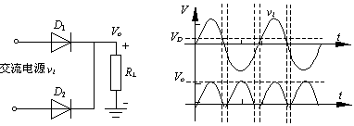
二极管全波整流电路
由上述分析可知，二极管全波整流电路输出的仍然是一个方向不变的脉动电压，但脉动频率是半波整流的一倍。
通过与半波整流相类似的计算，可以得到全波整流输出电压有效值V_{orsm}=0.9U_{rsm}。
全波整流输出的直流脉动电压仍然不能满足电子电路对直流电源的要求，必须经过平滑（滤波）处理。与半波整流相同，平滑处理电路是在全波整流的输出端接一个电容。电容在脉动电压的两个峰值之间向负载放电，使输出电压得到相应的平滑。
电容输出的二极管半波整流电路 仿真演示
通过上述分析可以得到半波整流电路的基本特点如下：
（1）半波整流输出的是一个直流脉动电压。
（2）半波整流电路的交流利用率为50%。
（3）电容输出半波整流电路中，二极管承担最大反向电压为2倍交流峰值电压（电容输出时电压叠加）。
（3）实际电路中，半波整流电路二极管和电容的选择必须满足负载对电流的要求。
全波整流
当输入电压处于交流电压的正半周时，二极管D₁导通，输出电压V_{o}=v_{i}-V_{D1}。当输入电压处于交流电压的负半周时，二极管D₂导通，输出电压V_{o}=v_{i}-V_{D2}。
二极管全波整流电路 仿真演示
由上述分析可知，二极管全波整流电路输出的仍然是一个方向不变的脉动电压，但脉动频率是半波整流的一倍。
通过与半波整流相类似的计算，可以得到全波整流输出电压有效值V_{orsm}=0.9U_{rsm}。
全波整流输出的直流脉动电压仍然不能满足电子电路对直流电源的要求，必须经过平滑（滤波）处理。与半波整流相同，平滑处理电路是在全波整流的输出端接一个电容。电容在脉动电压
的两个峰值之间向负载放电，使输出电压得到相应的平滑。
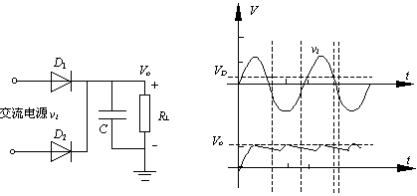
电容输出的二极管全波整流电路 仿真演示
通过上述分析可以得到全波整流电路的基本特点如下：
（1）全波整流输出的是一个直流脉动电压。
（2）全波整流电路的交流利用率为100%。
（3）电容输出全波整流电路，二极管承担的最大反向电压为2倍交流峰值电压（电容输出时电压叠加）。
（4）实际电路中，全波整流电路中二极管和电容的选择必须满足负载对电流的要求。
桥式整流
所谓桥式整流电路，就是用二极管组成一个整流电桥。
当输入电压处于交流电压正半周时，二极管D₁、负载电阻R_{L}、D₃构成一个回路（图5中虚线所示），输出电压V_{o}=v_{i}-V_{D1}-V_{D3}。输入电压处于交流电压负半周时，二极管D₂、负载电阻R_{L}、D₄构成一个回路，输出电压V_{o}=v_{i}-V_{D2}-V_{D4}。图中滤波电容的工作状态。
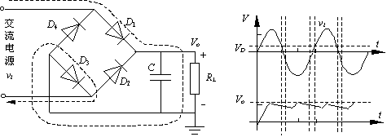
二极管桥式整流电路 仿真演示
由上述分析可知，二极管桥式整流电路输出的也是一个方向不变的脉动电压，但脉动频率是半波整流的一倍。 与半波整流输出电压有效值计算相类似，可以得到桥式整流输出电压有效值V_{orsm}=0.9U_{rsm}。
通过上述分析，可以得到桥式整流电路的基本特点如下：
（1）桥式整流输出的是一个直流脉动电压。
（2）桥式整流电路的交流利用率为100%。
（3）电容输出桥式整流电路，二极管承担的最大反向电压为2倍的交流峰值电压（电容输出时电压叠加）。
（4）桥式整流电路二极管的负载电流仅为半波整流的一半。
（5）实际电路中，桥式整流电路中二极管和电容的选择必须满足负载对电流的要求。

各种整流电路及工作原理介绍

各种整流电路及工作原理介绍
本文介绍一下利用二极管组成的各种整流电路及工作原理
一、半波整流电路
图5-1、是一种最简单的整流电路。它由电源变压器B 、整流二极管D 和负载电阻Rfz ，组成。变压器把市电电压（多为220伏）变换为所需要的交变电压e2，D 再把交流电变换为脉动直流电。
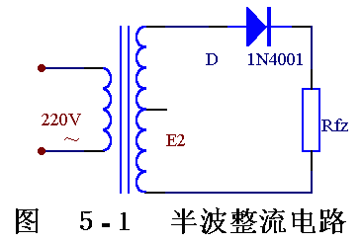

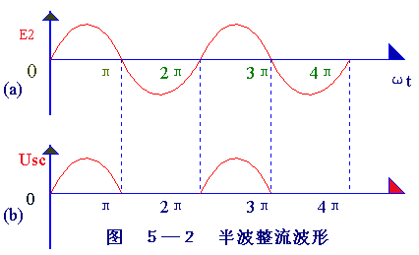
下面从图5-2的波形图上看着二极管是怎样整流的。
变压器砍级电压e2，是一个方向和大小都随时间变化的正弦波电压，它的波形如图5-2（a）所示。在0～K时间内，e2为正半周即变压器上端为正下端为负。此时二极管承受正向电压面导通，e2通过它加在负载电阻Rfz上，在π～2π 时间内，e2为负半周，变压器次级下端为正，上端为负。这时D承受反向电压，不导通，Rfz，上无电压。在π～2π时间内，重复0～π 时间的过程，而在3π～4π时间内，又重复π～2π时间的过程…这样反复下去，交流电的负半周就被"削"掉了，只有正半周通过Rfz，在Rfz上获得了一个单一右向（上正下负）的电压，如图5-2（b）所示，达到了整流的目的，但是，负载电压Usc。以及负载电流的大小还随时间而变化，因此，通常称它为脉动直流。
这种除去半周、图下半周的整流方法，叫半波整流。不难看出，半波整说是以"牺牲"一半交流为代价而换取整流效果的，电流利用率很低（计算表明，整流得出的半波电压在整个周期内的平均值，即负载上的直流电压Usc =0.45e2 ）因此常用在高电压、小电流的场合，而在一般无线电装置中很少采用。
二、全波整流电路
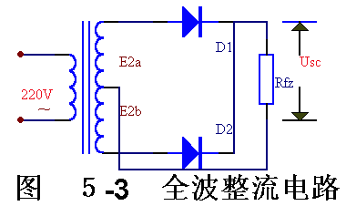
如果把整流电路的结构作一些调整，可以得到一种能充分利用电能的全波整流电路。图5-3 是全波整流电路的电原理图。
全波整流电路，可以看作是由两个半波整流电路组合成的。变压器次级线圈中间需要引出一个抽头，把次组线圈分成两个对称的绕组，从而引出大小相等但极性相反的两个电压e2a 、e2b ，构成e2a 、D1、Rfz与e2b 、D2、Rfz ，两个通电回路。
全波整流电路的工作原理，可用图5-4 所示的波形图说明。在0～π间内，e2a 对Dl为正向电压，D1 导通，在Rfz 上得到上正下负的电压；e2b 对D2为反向电压，D2 不导通（见图5-4（b）。在π-2π时间内，e2b 对D2为正向电压，D2导通，在Rfz 上得到的仍然是上正下负的电压；e2a 对D1为反向电压，D1 不导通（见图5-4（C）。
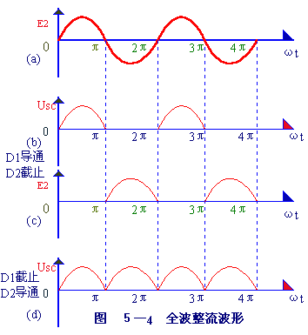
  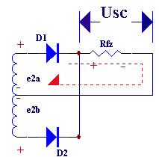
  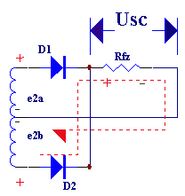
如此反复，由于两个整流元件D1、D2轮流导电，结果负载电阻Rfz 上在正、负两个半周作用期间，都有同一方向的电流通过，如图5-4（b）所示的那样，因此称为全波整流，全波整流不仅利用了正半周，而且还巧妙地利用了负半周，从而大大地提高了整流效率（Usc＝0.9e2，比半波整流时大一倍）。
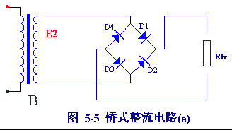
图5-3所示的全波整滤电路，需要变压器有一个使两端对称的次级中心抽头，这给制作上带来很多的麻烦。另外，这种电路中，每只整流二极管承受的最大反向电压，是变压器次级电压最大值的两倍，因此需用能承受较高电压的二极管。

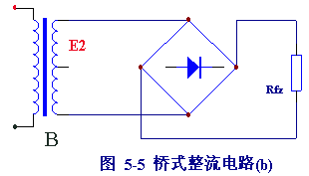
图5-5（a ）为桥式整流电路图，（b）图为其简化画法。
三、桥式整流电路
桥式整流电路是使用最多的一种整流电路。这种电路，只要增加两只二极管口连接成"桥"式结构，便具有全波整流电路的优点，而同时在一定程度上克服了它的缺点。

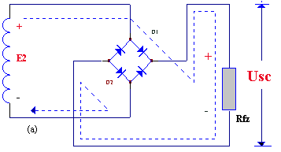
桥式整流电路的工作原理如下：e2为正半周时，对D1、D3和方向电压，Dl，D3导通；对D2、D4加反向电压，D2、D4截止。电路中构成e2、Dl、Rfz 、D3通电回路，在Rfz ，上形成上正下负的半波整洗电压，e2为负半周时，对D2、D4加正向电压，D2、D4导通；对D1、D3加反向电压，D1、D3截止。电路中构成e2、D2Rfz 、D4通电回路，同样在Rfz 上形成上正下负的另外半波的整流电压。
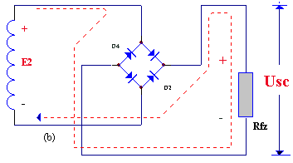
上述工作状态分别如图5-6（A） （B）所示。
如此重复下去，结果在Rfz ，上便得到全波整流电压。其波形图和全波整流波形图是一样的。从图5-6中还不难看出，桥式电路中每只二极管承受的反向电压等于变压器次级电压的最大值，比全波整洗电路小一半！

四、整流元件的选择和运用
需要特别指出的是，二极管作为整流元件，要根据不同的整流方式和负载大小加以选择。。如选择不当，则或者不能安全工作，甚至烧了管子；或者大材小用，造成浪费。表5-1 所列参数可供选择二极管时参考。
"另外，在高电压或大电流的情况下，如果手头没有承受高电压或整定大电滤的整流元件，可以把二极管串联或并联起来使用。

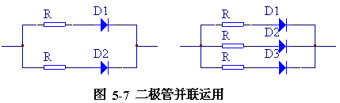
图5-7 示出了二极管并联的情况：两只二极管并联、每只分担电路总电流的一半口三只二极管并联，每只分担电路总电流的三分之一。总之，有几只二极管并联，"流经每只二极管的电流就等于总电流的几分之一。但是，在实际并联运用时"，由于各二极管特性不完全一致，不能均分所通过的电流，会使有的管子困负担过重而烧毁。因此需在每只二极管上串联一只阻值相同的小电阻器，使各并联二极管流过的电流接近一致。这种均流电阻R一般选用零点几欧至几十欧的电阻器。电流越大，R应选得越小。
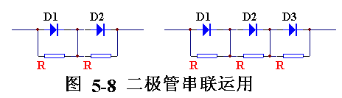
图5-8示出了二极管串联的情况。显然在理想条件下，有几只管子串联，每只管子承受的反向电压就应等于总电压的几分之一。但因为每只二极管的反向电阻不尽相同，会造成电压分配不均：内阻大的二极管，有可能由于电压过高而被击穿，并由此引起连锁反应，逐个把二极管击穿。在二极管上并联的电阻R，可以使电压分配均匀。均压电阻要取阻值比二极管反向电阻值小的电阻器，各个电阻器的阻值要相等

